Večer s knjigo

V petek, 21. 4. 2017 ob 18.00 uri so bili ljubitelji/ce dobrih knjig povabljeni na večer, kjer so knjige spregovorile.
Ljubiteljice dobrega branja so v šolsko knjižnico prinesle posebno energijo, ki nas je povezovala vse tri ure našega druženja. Najprej je vsaka na list zapisala naslov knjige in avtorja, ki jo je najbolj fasciniral in v enem stavku predstavile razlog za branje te knjige. Ob predstavitvi teh knjig je nastajal zanimiv seznam knjig, ki nam bo služil kot priporočilni seznam za branje mladinske literature.
Sledila je predstavitev zanimivih mladinskih knjig, ki so navdušile našo knjižničarko Magdo.
V nadaljevanju sem iz najnovejše knjige Suzane Tratnik z naslovom Tombola ali življenje prebrala prvo poglavje, kjer na zelo zanimiv način predstavi igre na srečo in najstnico, ki ima tipične najstniške probleme in nakup srečke predstavlja nove izzive v njenem življenju. Po uvodnem branju, ki je pomenilo izhodišče zgodbe, so dekleta po skupinah ustvarjale nove zgodbe s svojimi zapleti in razpleti. Predstavile so svoje zgodbe in na koncu ocenjevale zgodbe ostalih skupin.
Po prijetno napornem umskem delu smo se posladkale s palačinkami in sokom.
Nadaljevale pa smo z improvizacijo literarnih del. Od Smrkcev, Rdeče Kapice, Volka in sedem kozličkov, Pike Nogavičke vse do Čuda. Te zgodbe so se prepletale in nastopajoče so poskrbele za smeh in prijetno vzdušje. Tudi te impro – zgodbe smo ocenjevale.
Zanimiv je bil seštevek točk. Vse tri skupine so nabrale enako število točk, kar je pomenilo, da so bile vse zmagovalke in za nagrado so prejele knjige.
Na seznamu nam je ostala še poezija in izdelovanje bralnih kazalk, a nam je čas prehitro potekel. Z veseljem pričakujemo nadaljevanje, naslednji večer s knjigo.

Nekaj utrinkov z našega srečanja: 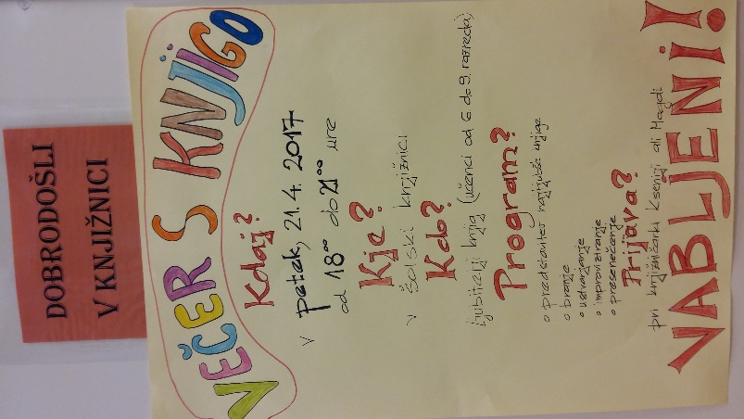
Predstavitev knjig
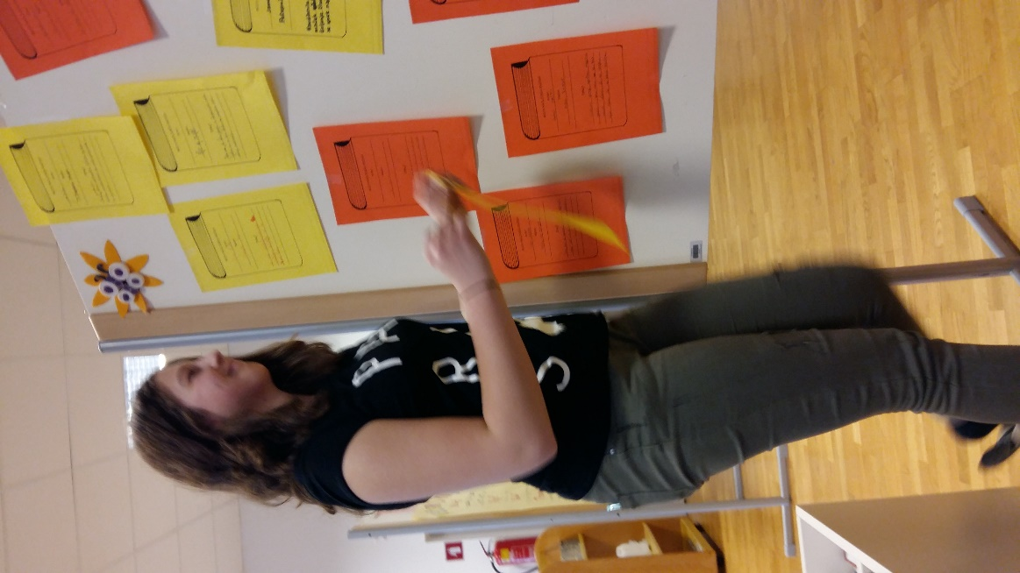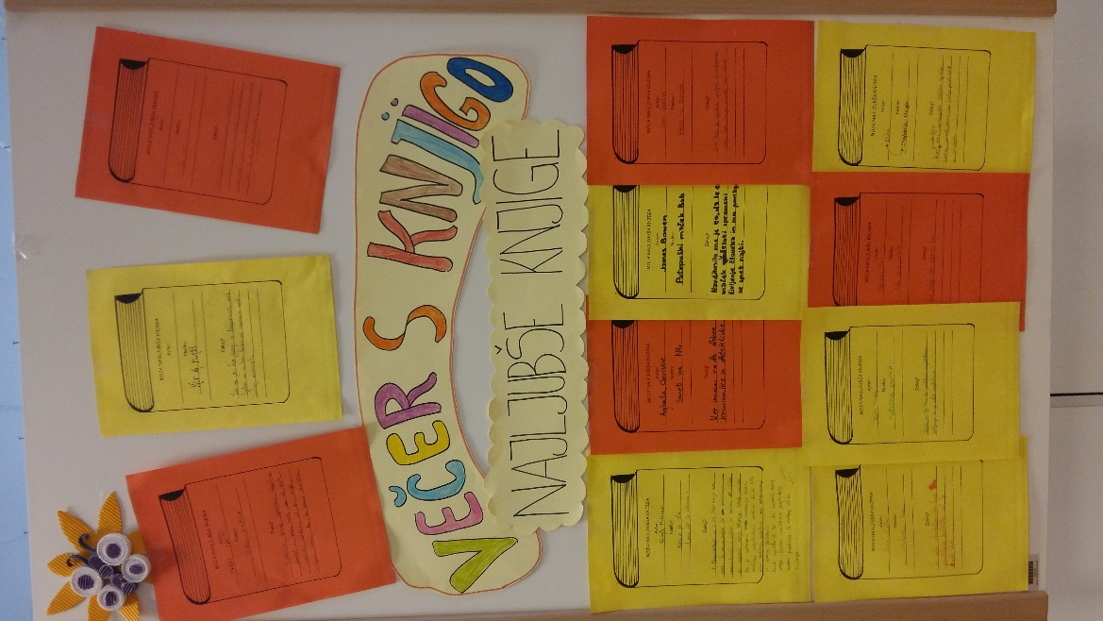
Ustvarjanje po skupinah
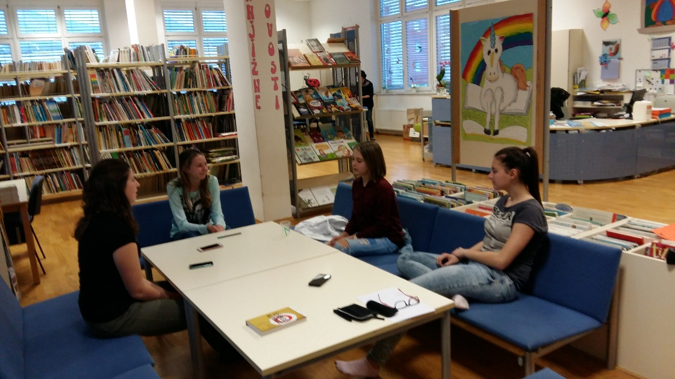
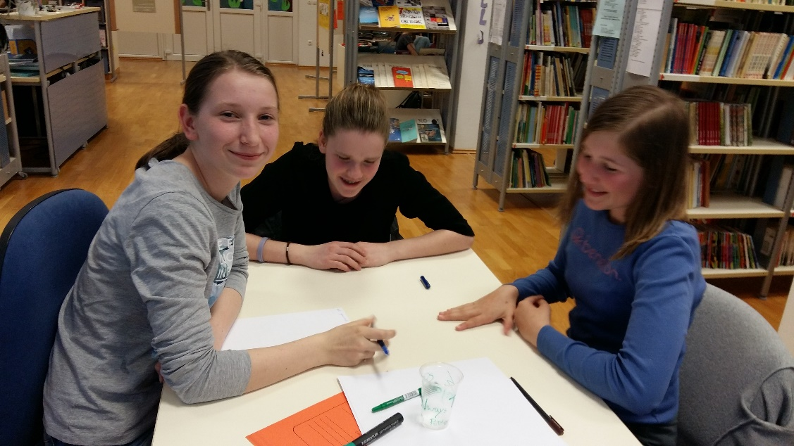
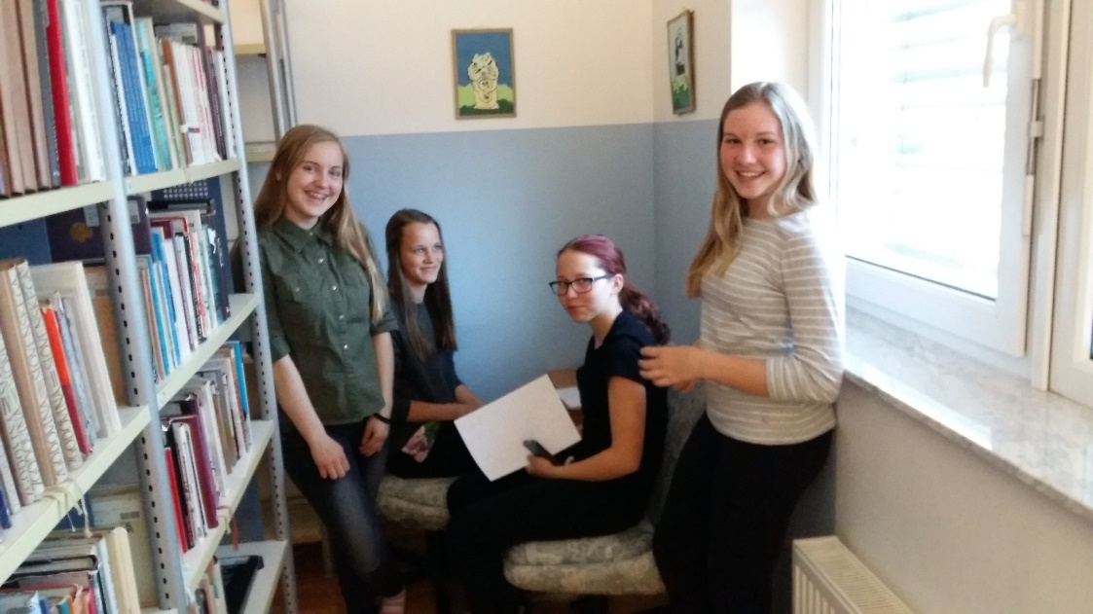

Oddih in sladkanje

